Министерство науки и высшего образования Российской Федерации

Федеральное государственное автономное образовательное учреждение  
высшего образования «Национальный исследовательский Нижегородский государственный университет им. Н.И. Лобачевского»

Институт Информационных технологий, математики и механики

Отчёт по лабораторной работе

Интерполяция кубическими сплайнами

Выполнил:

студент гр. 381806-01

Зореев М.В.

Проверил:

Доцент каф. ДУМЧА, ИИТММ

Эгамов А.И.

Нижний Новгород

2020 г.Содержание

Введение 3

Постановка задачи 4

Руководство пользователя 5

Описание алгоритмов 8

Метод Гаусса 8

Метод Крамера 8

Метод прогонки 8

Метод Зейделя 9

Метод верхней релаксации 9

LU-разложение 10

Заключение 11

Литература 12

# **Введение**

Система линейных алгебраических уравнений – система, в которой каждое уравнение является линейным (первой степени). Решение систем линейных алгебраических уравнений – одна из классических задач линейной алгебры.

# **Постановка задачи**

Необходимо реализовать программу, находящую решение системы уравнений шестью различными методами: Гаусса, Крамера, Зейделя, простыми итерациями, верхней релаксации и последним по выбору (LU-разложение).

# **Руководство пользователя**

После запуска программы отобразится окно графического интерфейса, для того чтобы приступить к вводу системы необходимо в меню «File» выбрать пункт «New equation system».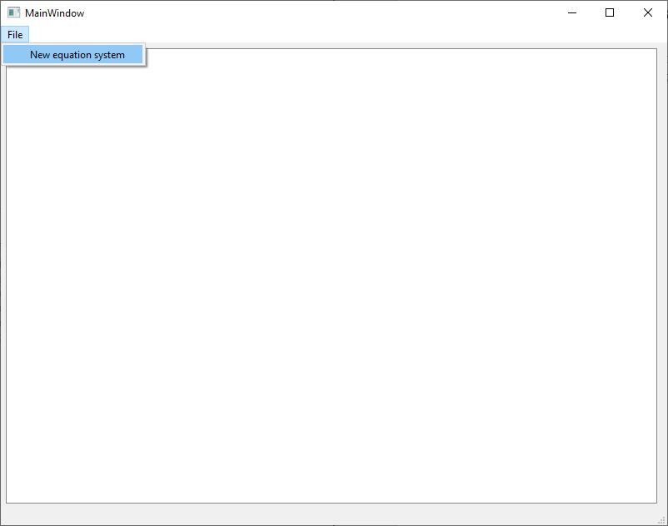

Рисунок 1 Главное окно

В открывшемся диалоговом окне следует ввести число уравнений, после чего появится таблица, в которой следует задать значение коэффициентов системы линейных уравнений. После заполнения таблицы коэффициентов, следуют из раскрывающегося списка выбрать метод решения системы линейных уравнений, и нажать кнопку «Solve»

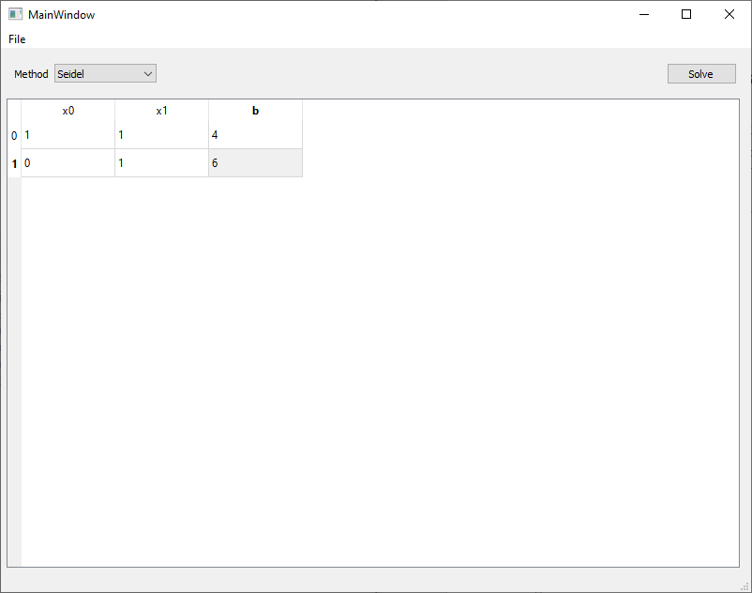

Рисунок 2 Ввод системы

Приближённые методы требуют дополнительно задать дополнительные параметры, во всплывающем диалоговом окне.

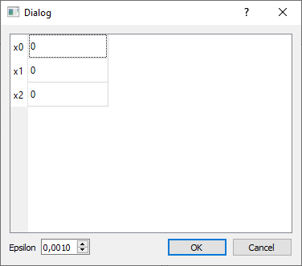

Рисунок 3 Диалог ввода параметров

Если введено корректная система, то в появившемся справа поле будет выведен результат, и время затраченное на его вычисление.

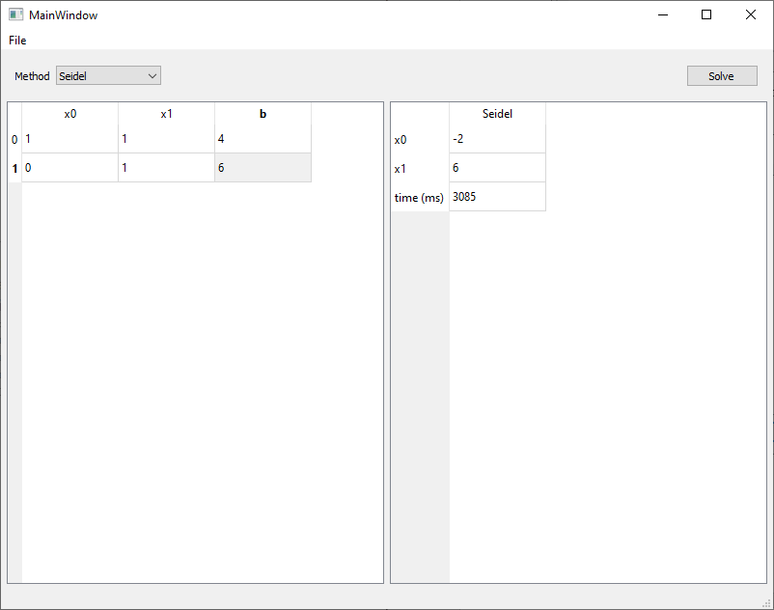

Рисунок 4 Результат работы

# **Описание алгоритмов**

Пусть исходная система задана следующим образом:

$$\left\{\begin{aligned}a_{11}x_{11}+…+a_{1n}x_{n}=b_{1} \\ ⋮ \\ a_{n1}x_{1}+…+a_{nn}x_{n}=b_{n}\end{aligned}\right.$$

Она может быть представлена в матричном виде:

$$Ax=b$$

где

$$A=\left(\begin{matrix}a_{11} & ⋯ & a_{1n} \\ ⋮ & ⋱ & ⋮ \\ a_{n1} & ⋯ & a_{nn}\end{matrix}\right), x=\left(\begin{matrix}x_{1} \\ ⋮ \\ x_{n}\end{matrix}\right), b=\left(\begin{matrix}b_{1} \\ ⋮ \\ b_{n}\end{matrix}\right)$$

## Метод Гаусса

Метод основывается на приведении матрицы $A$ к треугольному виду посредством элементарных преобразований строк.

$$\left(\begin{matrix}a_{11}^{'} & ⋯ & a_{1n}^{'} \\ ⋮ & ⋱ & ⋮ \\ 0 & ⋯ & a_{n}^{'}\end{matrix}\right)∙\left(\begin{matrix}x_{1} \\ ⋮ \\ x_{n}\end{matrix}\right)=\left(\begin{matrix}b_{1}^{'} \\ ⋮ \\ b_{n}^{'}\end{matrix}\right)$$

Из такой системы решение может быть найдено по следующей схеме:

$$\begin{matrix}x_{n}=\frac{b_{n}^{'}}{a_{n}^{'}} \\ ⋮ \\ x_{1}=\frac{b_{1}^{'}}{a_{11}^{'}}-\frac{a_{1n}^{'}}{a_{11}^{'}}x_{n}-…\frac{a_{12}^{'}}{a_{11}^{'}}x_{2}\end{matrix}$$

## Метод Крамера

Пусть $A_{1}$– это матрица $A$ в которой $i$ столбец заменён на $b$. Тогда если определитель матрицы $A$ отличен от нуля, то решение системы линейных уравнений может быть найдено следующим способом:

$$x=\frac{1}{\left|A\right|}\left(\begin{matrix}A_{1} \\ ⋮ \\ A_{n}\end{matrix}\right)$$

## Метод прогонки

Этот метод применяется для решения систем линейных уравнений с матрицей специального вида – трёх или пяти диагональной.

$$\left\{\begin{aligned}A_{j}x_{j-1}+C_{j}x_{j}+B_{j}x_{j+1}=F_{j}, j=1,2,…,N-1 \\ x_{0}=a_{0}x_{1}+b_{0}, x_{N}=a_{N}x_{N-1}+b_{n}\end{aligned}\right.$$

Если при этом выполняются условия

$$\left|C_{j}\right|≥\left|A_{j}\right|+\left|B_{j}\right|>0, \left|a_{0}\right|<1, \left|a_{N}\right|≤1$$

То говорят, что матрица $A$ имеет диагональное преобладание. Подставляя $x_{0}=a_{0}x_{1}+b_{0}$ в первое уравнение, получим $x_{1}=a_{1}x_{2}+b_{2}$ где

$$a_{1}=-\frac{B_{1}}{C_{1}+A_{1}a_{0}}, b_{1}=\frac{F_{1}-A_{1}b_{0}}{C_{1}+A_{1}a_{0}}$$

Найденное $x_{1}$ подставим в следующее уравнение и получим уравнение, cввязывающее $x_{2}$ и $x_{3}$ и т.д. Затем по формуле

$$x_{k}=a_{k}x_{k+1}+b_{k}, k=N-1,…,0$$

В обратном порядке определяем все $x_{k}$

## Метод Зейделя

Пусть в системе из $N$ уравнений все диагональные элементы матрицы $a_{ii}≠0$. Тогда поделив её строки на $a_{ii}$ приведём её к виду:

$$x=Bx+d, d={\left\{\frac{b_{i}}{a_{ii}}\right\}}^{T}, b_{ij}=\left\{\begin{aligned}-\frac{a_{ij}}{a_{ii}}, i≠j \\ 0, i=j\end{aligned}\right.$$

Итерации в методе Зейделя проводятся:

$$x_{i}^{n+1}=\sum_{j=1}^{i-1}{c_{ij}x_{j}^{n+1}}+\sum_{j=i+1}^{N}{c_{ij}x_{j}^{n}+d_{i}}, n=0,1,2,…$$

## Метод верхней релаксации

Обозначим через $D$– диагональную матрицу такую, что её главная диагональ совпадает с главной диагональю матрицы $A$. Через $L$ обозначим нижнюю треугольную матрицу, а через R – верхнюю, такие, что их ненулевые элементы также совпадают с элементами $A$, при этом главная диагональ также является нулевой. В таком случае справедливо:

$$A=L+D+R$$

Метод верхней релаксации записывается в виде:

$$\frac{\left(D+ωL\right)\left(x^{\left(n+1\right)}-x^{\left(n\right)}\right)}{ω}+Ax^{\left(n\right)}=b$$

Здесь $x^{\left(n\right)}$– приближение, полученное на $n$ итерации, а $ω$– параметр метода. Необходимым условием сходимости метода является выполнение условия приближения $x^{\left(0\right)}$ к точному решению $x$ является выполнение условия $ω∈\left(0,2\right)$. Причем если $ω∈\left(0,1\right)$, то говорят о методе нижней релаксации, а при $ω∈\left(1,2\right)$ о методе верхней релаксации, если же $ω=1$ то метод релаксации будет совпадать с методом Зейделя.

## LU-разложение

LU-разложение – представление матрицы $A$ в виде произведения двух матриц $A=LU$, где $L$-нижняя треугольная матрица, а $U$– верхняя треугольная матрица. Этот метод является одной из разновидностей метода Гаусса.

Если известно $LU$-разложение $A$, то исходная система может быть записана:

$$LUx=b$$

Эта система решатся в два шага, на первом, методом прямой подстановки, решается система $Ly=b$, а на втором, методом обратной подстановки, $Ux=y$

# Заключение

В ходе выполнения лабораторной работы были изучены методы решения систему линейных уравнений. Разработана программа, позволяющая вычислять решение системы линейных уравнений, различными методами, а также замерять их эффективность.

# Литература

1. Г.С. Шевцов, О.Г. Крюкова, Б.И. Мызникова Численные методы линейной алгебры: Лань, 2011 – 496с.
2. Кубический сплайн // Материал из Википедии — свободной энциклопедии – Режим доступа: [https://ru.wikipedia.org/wiki/Кубический_сплайн](https://vk.com/away.php?to=https%3A%2F%2Fru.wikipedia.org%2Fwiki%2F%CA%F3%E1%E8%F7%E5%F1%EA%E8%E9_%F1%EF%EB%E0%E9%ED&cc_key=)
3. 5. Qt 5 Reference Pages // Документация к фреймворку Qt. – Режим доступа: [https://doc.qt.io/qt-5/reference-overview.html](https://vk.com/away.php?to=https%3A%2F%2Fdoc.qt.io%2Fqt-5%2Freference-overview.html&cc_key=)